安捷伦红外收发器实现手机对家电的通用遥控
上网时间：2005年03月10日

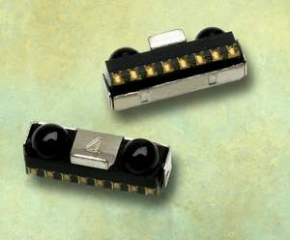
安捷伦科技公司(Agilent Technologies)日前宣布推出两款低功率快速红外(IR)收发器——HSDL-3020和HSDL-3021。这种红外收发器以最高4Mbps的速率提供符合红外数据协会(IrDA)标准的数据传输，并且实现了手机和PDA对电视、VCR、DVD和其它家电的通用红外遥控功能。4Mbps数据速率使得安捷伦HSDL-3020和HSDL-3021收发器能够在大约0.7秒内传送640×480像素的照片，或在大约2.3秒内传送329MB的1280×960像素的图像。
HSDL-3021收发器实现了最远8米(约26英尺)的遥控距离，HSDL-3020则支持最远14米(约46英尺)的遥控距离。这两款收发器的速率介于9.6 kbps～4.0Mbps 之间，实现了最远50厘米(约20英寸)的IrDA链路距离，并且兼容安捷伦通用遥控软件。它们还为IrDA数据传输提供了单独的波长为875nm的红外LED，为红外遥控提供了波长为940nm的LED；HSDL-3020采用增强的三透镜光学封装，优化了IrDA和遥控性能，它的封装尺寸为高2.5mm、宽10.4mm、长2.95mm。HSDL-3021的封装尺寸为高2.5mm、宽8mm、长3mm。
这两款收发器的功率都很低，逻辑输入/输出接口的工作电压仅为1.8V，关闭电流时仅为10μA，备用电流为0.1mA。收发器不需增加额外的多工器件，同样可以实现IrDA和遥控功能。HSDL-3020和HSDL-3021完全符合IrDA物理层规范1.4版本低功率的要求，速率为9.6 kbps到4.0Mbps (FIR)。这两种型号还都实现了LED抗高压保护功能，能够使用2.4V～3.6V的电源操作。所有安捷伦红外收发器均符合IEC 825-Class 1人眼安全保护标准。

